Izrada umreženih aplikacija za PC i Xreal AR naočale za simulaciju gašenja požara u kući

Projektna dokumentacija

Verzija <2.0>

Sadržaj
1. Puni naziv projekta 3
2. Skraćeni naziv projekta 3
3. Opis problema/teme projekta 3
4. Cilj projekta 3
5. Voditelj studentskog tima 4
6. Rezultat(i) 4
7. Slični projekti 5
8. Resursi 5
9. Glavni rizici 6
10. Smanjivanje rizika 6
11. Glavne faze projekta 7
12. Struktura raspodijeljenog posla (engl. Work Breakdown Structure - WBS) 8
13. Kontrolne točke projekta (engl. milestones) 8
14. Gantogram 9
15. Zapisnici sastanaka 10

Prijedlog i plan projekta

Puni naziv projekta
Izrada umreženih aplikacija za PC i Xreal AR naočale za simulaciju gašenja požara u kući

Skraćeni naziv projekta
RACE

Opis problema/teme projekta
Tema ovog projekta je izrada umreženih aplikacija za osobno računalo (PC) i Xreal AR naočale koje zajedno omogućuju simulaciju gašenja požara u kući. Projekt pripada području interaktivnih simulacija i multimedijskih aplikacija s naglaskom na umreženu komunikaciju u približno stvarnom vremenu i proširenu stvarnost. Ima primjenu u edukacijskim i trenažnim sustavima za vježbu i podizanje svijesti o sigurnosti u slučaju požara te demonstrira mogućnosti integracije proširene stvarnosti u simulacijske i obrazovne aplikacije. U sklopu projekta, desktop aplikacija omogućuje učitavanje i prikaz 3D modela kuće, postavljanje i upravljanje požarima na željenim lokacijama te slanje informacija o odabranom modelu i položajima požara aplikaciji za AR naočale. Aplikacija za AR naočale, razvijena za uređaj Xreal Air 2 Ultra, omogućuje korisniku kretanje kroz odabrani model kuće poravnat s fizičkim prostorom te interakciju s pomoću kontrolera kojom se simulira gašenje požara ispuštanjem mlaza vode. Tijekom simulacije, kretanje korisnika s AR naočalama prenosi se u stvarnom vremenu desktop aplikaciji, koja prikazuje njegov položaj na tlocrtu.

Cilj projekta
Glavni cilj projekta je razviti funkcionalan sustav povezanih aplikacija za PC i Xreal AR naočale koji omogućuje realističnu simulaciju gašenja požara unutar virtualnog modela kuće.
Specifični ciljevi projekta su:
- Izrada desktop aplikacije koja omogućuje:
- učitavanje i prikaz 3D modela kuće,
- odabir i zaključavanje modela,
- postavljanje i uklanjanje požara putem interaktivnog sučelja,
- slanje podataka o modelu i požarima aplikaciji za AR naočale,
- prikaz statusa mrežne veze i praćenje kretanja korisnika s AR naočalama u stvarnom vremenu.
- Izrada AR aplikacije za Xreal Air 2 Ultra naočale koja omogućuje:
- učitavanje modela kuće odabranog u desktop aplikaciji,
- slobodno kretanje korisnika kroz model poravnat s fizičkim prostorom,
- interakciju s pomoću kontrolera za simulaciju gašenja požara,
- prijenos podataka o kretanju korisnika prema desktop aplikaciji.
- Implementacija mrežne komunikacije između dviju aplikacija radi sinkronizacije podataka o modelu, položaju požara i kretanju korisnika u stvarnom vremenu.
- Postizanje stabilne i intuitivne interakcije između korisnika, modela i simulacije, uz jasno vizualno predstavljanje događaja na obje platforme.

Projekt je planiran u trajanju od 12 tjedana (3 mjeseca), tijekom kojih će se realizirati faze analize, dizajna, implementacije, testiranja i dokumentiranja.

Voditelj studentskog tima
Filip Posavec

Rezultat(i)
Na završetku projekta bit će isporučen kompletan sustav za simulaciju gašenja požara koji uključuje funkcionalne aplikacije, tehničku dokumentaciju i prateće materijale. Isporučeni elementi projekta obuhvaćaju:
- Funkcionalni softverski proizvodi:
  - Desktop aplikacija (PC verzija) izrađena u Unityju, koja omogućuje učitavanje 3D modela kuće, postavljanje i upravljanje požarima, slanje podataka AR aplikaciji te praćenje kretanja korisnika u stvarnom vremenu.
  - AR aplikacija za Xreal Air 2 Ultra naočale, koja omogućuje prikaz odabranog modela kuće u proširenoj stvarnosti, slobodno kretanje korisnika, simulaciju gašenja požara pomoću kontrolera i sinkronizaciju s desktop aplikacijom.
- 3D modeli kuća i požara:
  - jedan do tri preuzeta 3D modela kuća (jednoetažnih),
  - modeli i efekti za prikaz požara i gašenja (vatra, voda, dim, vizualni indikatori).
- Mrežna infrastruktura projekta:
  - implementacija sustava za razmjenu podataka između PC i AR aplikacije (informacije o modelu, požarima, položaju korisnika i statusima simulacije).
- Dokumentacija projekta:
  - Tehnička dokumentacija – opis arhitekture sustava, tehnologija, mrežnih protokola, strukture podataka, te načina implementacije i povezivanja aplikacija,
  - Korisnička dokumentacija – upute za instalaciju, pokretanje i korištenje obje aplikacije,
  - Projektna dokumentacija – opis ciljeva, plana rada, vremenskog rasporeda, analiza zahtjeva i prikaz rezultata testiranja.

Slični projekti
- Fast XR - Immersive AR & VR Fire Training Simulator:
- https://pro-xr.com/en/fast-xr-fire-trainer-simulator-fire-safety-training/
- projekt koji koristi AR i VR tehnologiju za obuku vatrogasaca u kontroliranim virtualnim scenarijima, omogućujući vježbanje taktika gašenja požara bez stvarne opasnosti.
- FLAIM – VR training solutions:
- https://flaimsystems.com/
- FLAIM stvara imerzivne sustave obuke u mješovitoj stvarnosti (MR) koji pomažu pripadnicima hitnih službi, obrambenim timovima i radnicima u visokorizičnim industrijama da se učinkovitije i s većim samopouzdanjem pripreme za stvarne izvanredne situacije i životno opasne događaje.
- e-Xtinguisher:
- https://www.tesicnor.com/augmented-reality-fire-extinguisher-training/
- Tvrtka Tesicnor ima dugogodišnje iskustvo u obuci za zaštitu na radu, uključujući klasične vježbe gašenja pravih požara. No, zbog ograničenja poput nemogućnosti paljenja vatre u određenim prostorima i visokih troškova obuke, razvili su e-Xtinguisher – alat koji koristi proširenu stvarnost (AR) za sigurnu vježbu gašenja požara u stvarnom radnom okruženju, s digitalnom vatrom, pravim aparatom i bez ikakvog rizika.

Resursi
Tablica ljudskih resursa
Ime i prezime | E-mail adresa | GSM broj | Napomene
Filip Posavec | filip.posavec@fer.hr | 0919268824
Kristina Paleka | kristina.paleka@fer.hr | 0998334449
Gabrijel Čobanov | gabrijel.cobanov@fer.hr | 0955284310
Vilim Ivanković | vilim.ivankovic@fer.hr | 0977824537

Glavni rizici
1. Tehnički rizici
- Ograničenja AR tehnologije (moguća nestabilnost, netočnost praćenja pokreta i ograničenja u renderiranju virtualnih objekata u fizičkom prostoru kod Xreal Air 2 Ultra uređaja.)
- Problemi s mrežnom sinkronizacijom (rizik od kašnjenja ili prekida komunikacije između PC i AR aplikacija, što može dovesti do nesklada u prikazu simulacije.)
- Smanjena izvedba 3D modela i vizualnih efekata (prevelika kompleksnost modela i efekata može negativno utjecati na performanse sustava)
- Kvarovi ili nekompatibilnost opreme i softvera (mogući problemi s uređajima, verzijama Unityja, Xreal SDK-a ili računalne opreme...)
2. Vanjski rizici
- Ograničena dostupnost AR naočala i druge potrebne opreme (nedostatak uređaja može usporiti testiranje i validaciju sustava.)
- Mrežna infrastruktura (ovisnost o stabilnoj internet ili lokalnoj mreži može utjecati na mogućnost provjere stvarnog ponašanja sustava.)
- Vanjske nepredviđene okolnosti (situacije poput tehničkih kvarova u prostoru, promjena dostupnosti laboratorija ili logističkih poteškoća.)
3. Unutarnji rizici
- Ograničeno vrijeme i ljudski resursi (kašnjenja u pojedinim fazama projekta mogu dovesti do nemogućnosti dovršetka svih predviđenih funkcionalnosti.)
- Neusklađenost članova tima (razlike u metodologijama rada, korištenim verzijama alata ili nedovoljna koordinacija mogu usporiti napredak.)
- Pogrešna procjena složenosti zadataka (funkcionalnosti, osobito mrežna komunikacija i AR integracija, mogu zahtijevati više vremena i stručnosti od predviđenog.)

Neuspjeh projekta značio bi neostvarenje glavnog cilja, tj. demonstracije integracije proširene stvarnosti i mrežnih tehnologija u simulaciji gašenja požara. Uz to, neuspjeh bi rezultirao gubitkom vremena i resursa, potrebu za dodatnim razvojem te mogućim smanjenjem vjerodostojnosti projekta kao primjera uspješne integracije proširene stvarnosti i mrežnih tehnologija.

Smanjivanje rizika
U skladu s identificiranim rizicima, poduzimaju se sljedeće mjere grupirane prema kategorijama rizika.
1. Tehnički rizici
- Redovito testiranje AR opreme i stabilnosti sustava
- Rana implementacija i testiranje mrežne komunikacije (uvođenje i provjera mrežne sinkronizacije u ranoj fazi projekta omogućava pravovremeno otkrivanje kašnjenja, prekida ili nepravilne razmjene podataka između PC i AR aplikacija.)
- Optimizacija 3D modela i vizualnih efekata
- Planiranje alternativne opreme (u slučaju kvara, nekompatibilnosti ili nemogućnosti korištenja primarne opreme, omogućena je uporaba fakultetskih računala i laboratorijske opreme.)

2. Vanjski rizici
- Redovito posuđivanje dostupne opreme i pravodobna organizacija testiranja
- Pohrana projekta u udaljeni repozitorij (korištenje verzijskog sustava (Git) i čuvanje projekta u online repozitoriju smanjuje rizike povezane s gubitkom podataka, krađom opreme ili drugim nepredviđenim vanjskim okolnostima.)

3. Unutarnji rizici
- Detaljan vremenski plan i kontrola napretka
- Redovita komunikacija s mentorom i asistenticom
- Unutarnje testiranje po fazama razvoja

Glavne faze projekta
Glavne faze projekta:
- Faza: Organizacija tima
Ova faza uključuje definiranje uloga, raspodjelu odgovornosti i uspostavljanje komunikacijskih kanala unutar tima. Cilj je osigurati učinkovitu koordinaciju i jasnu podjelu zadataka.
- Faza: Analiza zahtjeva i planiranje
U ovoj fazi definiraju se funkcionalni i tehnički zahtjevi sustava, identificiraju potrebni resursi (softver, oprema, modeli) te se izrađuje vremenski plan izvođenja.
- Faza: Dizajn sustava i arhitekture
Izrađuje se struktura sustava, definiraju se komponente desktop i AR aplikacije, način komunikacije između njih te potrebni formati podataka. Također se odabiru mrežni protokoli i metode za sinkronizaciju u stvarnom vremenu.
- Faza: Implementacija
Provodi se razvoj obje aplikacije. Najprije se implementiraju osnovna funkcionalnosti desktop aplikacije, mrežne komunikacije i AR aplikacije. Razvoj se odvija iterativno, s testiranjem nakon svake ključne funkcionalnosti kako bi se rizici sveli na minimum.
- Faza: Integracija i testiranje
Obje aplikacije povezuju se u jedinstven sustav. Testira se ispravnost mrežne komunikacije, prikaz modela i stabilnost simulacije.
- Faza: Evaluacija i optimizacija
Nakon funkcionalnog testiranja provodi se analiza performansi i korisničkog iskustva, uz eventualne korekcije u dizajnu ili kodu. Cilj je osigurati stabilan rad sustava i glatku interakciju u svim planiranim scenarijima.
- Faza: Izrada dokumentacije i završna prezentacija
Priprema se tehnička, korisnička i projektna dokumentacija, a završni rezultat prezentira se kroz demonstraciju simulacije gašenja požara u stvarnom AR okruženju.
- Faza: Predaja projekta
Uredna, potpuna i pravovremena predaja projekta i dokumentacije prema zadanim zahtjevima.

Projekt je podijeljen na faze prema logičnom slijedu razvoja i ciljevima pojedinih etapa, kako bi se rad odvijao sustavno i postupno, uz smanjenje tehničkih rizika i bolje iskorištavanje raspoloživih resursa. Takva podjela omogućuje da se svaka funkcionalnost razvija, testira i potvrdi prije prelaska na sljedeću, čime se osigurava stabilan napredak i veća kvaliteta konačnog rješenja.

Struktura raspodijeljenog posla (engl. Work Breakdown Structure - WBS)
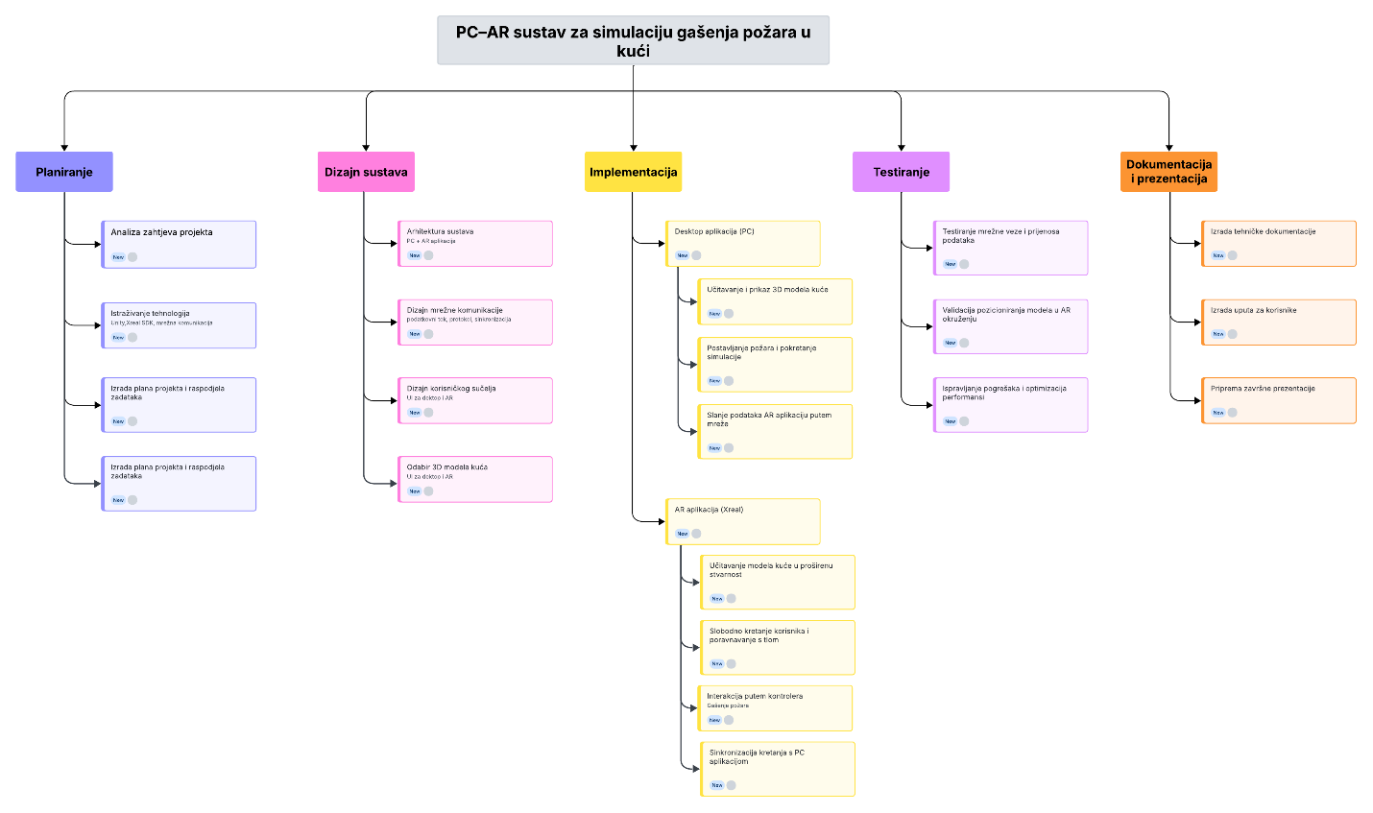

Kontrolne točke projekta (engl. milestones)
Tablica kontrolnih točki projekta
Kontrolne točke | Planirani datum | Realizirani datum | Status projekta
Organizacija tima i definiranje uloga | 20.10.2025 | 20.10.2025. | Završeno
Izrada plana projekta | 14.11.2025 | 14.11.2025. | Završeno
Izrada stacionarne okoline u virtualnom prostoru | 10.11.2025 | 10.11.2025. | Završeno
Implementacija osnovne strukture PC aplikacije | 10.12.2025 | 11.12.2025. | Završeno
Implementacija osnovne strukture AR aplikacije | 10.12.2025 | 11.12.2025. | Završeno
Uspostava mrežne komunikacije između aplikacija | 10.1.2026 | 8.1.2026. | Završeno
Testiranje sustava | 20.1.2026 | 12.1.2026. | Završeno
Optimizacija i ispravljanje pogrešaka | 25.1.2026 | 19.1.2026. | Završeno
Izrada dokumentacije i priprema prezentacije | 25.1.2026 | 23.1.2026. | Završeno
Predaja projekta | 30.1.2026 |  | Planirano

Gantogram

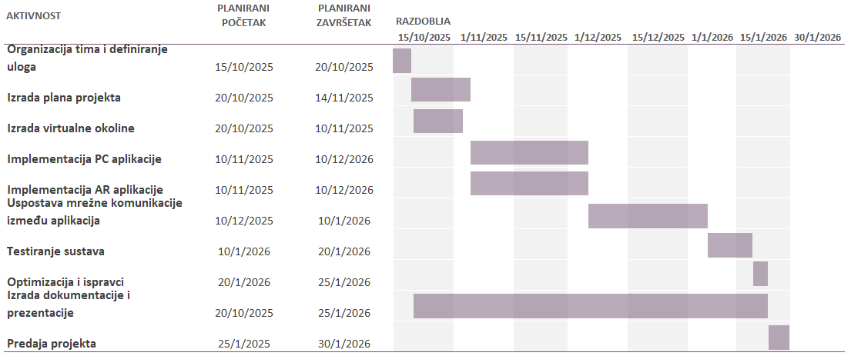

Zapisnici sastanaka
- Sastanak:
Prvi sastanak na diplomskom projektu je počeo u 11:00 h i trajao je do 11:30 h na ZTEL-u.
Prisutnost: Sastanku su nazočili svi studenti te asistentica Katarina Mišura i izv. prof. dr. sc. Mirko Sužnjević.
Studentima je pojašnjen rad na projektu te očekivani rezultati. Dogovoreno je da ćemo se sastajati jednom tjedno te da će studenti voditi zapisnike. Opisan je prošireni zadatak diplomskog projekta i prokomentiran je način implementacije pojedine komponente. Studenti su informirani o tehnologiji i opremi koja im je potrebna za razvoj.
Studentski zadatci do idućeg sastanka:
- poslati gmail adrese za pristup kalendaru za rezervaciju MUEXlab laboratorijskog prostora u Banjavčićevoj

- Sastanak:
Drugi sastanak je počeo u 9:00h i trajao do 10:00h na fakultetu, učionica A012.
Prisutnost: Sastanku su nazočili svi studenti, te asistentica Katarina Mišura
Na sastanku je prođeno kroz do sada napravljen rad i dosadašnje dogovore. Potvrđen je cilj zadatka. Studenti su informirani o specifikacijama potrebnim za mobilni uređaj koji se spaja na Xreal aplikaciju. Pobliže objašnjen kontroler i njegove mogućnosti, prikazana dokumentacija kontrolera. Prokomentirana je potreba collidera i mjesta za njihovo korištenje u prostoru. Kolega Filip je demonstrirao Unity scenu u kojoj su vidljive jednokatnice. Također je demonstrirana osnovna funkcionalnost postavljanja požara u sceni. Naglašeno da na desktop aplikaciji mora biti vidljivo koji su požari ugašeni u stvarnom vremenu. Spomenuta činjenica da naočale prepoznaju visinu korisnika. Studentima naglašena potreba interaktivnosti aplikacije na naočalama i važnost povratne informacije. Ponovno prođeno kroz sekvencu korištenja aplikacije. Asistentica Katarina je isprobala do sada napravljenu aplikaciju za naočale. Problem je predstavila činjenica da se 3d model kreće zajedno sa korisnikovim pogledom, što nije željeno ponašanje. Dodatno, kontroler nije aktivan. Trenutačni build je također isproban na mobilnom uređaju kolege Vilima. Aplikacija nije mogla biti pokrenuta na koleginom uređaju. Asistentica je pružila priliku za isprobavanje gotove aplikacije na Xreal naočalama koja radi očekivano. Objašnjena očekivana dokumentacija: Plan projekta, tehnička dokumentacija i korisničke upute.
Studentski zadatci do idućeg sastanka:
- Popraviti ponašanje u XR aplikaciji, okolina treba biti stacionarna u prostoru, a ne pratiti korisnikov pogled
- Započeti plan projekta

- Sastanak:
Treći sastanak je započeo u 9:00 i trajao do 10:00 sati na fakultetu, učionica A012.
Prisutnost: : Sastanku su nazočili svi studenti osim Gabrijela Čobanova, te asistentica Katarina Mišura
Tijekom sastanka napravljen je pregled dosad izrađenog dijela projekta. Započet je rad na korisničkom sučelju za PC aplikaciju, no još uvijek nije bio riješen problem zbog kojeg se cijela scena pomiče zajedno s igračem. Za umrežavanje je odabran Photon Fusion, uz napomenu da može biti spor u određenim situacijama.
Testiran je build „HelloMr“ na Xreal naočalama, što je pokazalo da problem nije u postavkama projekta nego u samoj sceni. Asistentica je napravila izmjene u sceni te dodala nedostajuće importe. Nakon toga aplikacija se uspješno pokrenula na naočalama, a igraču je omogućeno kretanje prema modelu kuće. Sve napravljene izmjene postavljene su na Git repozitorij.
Na sastanku je također zabilježeno da je prilikom svakog rada s naočalama potrebno deinstalirati i ponovno instalirati APK build. Novi sastanak dogovoren je za idući tjedan.
- Sastanak:
Četvrti sastanak je započeo u 9:00 sati u učionici A012.
Prisutnost: Sastanku su nazočili svi studenti te asistentica Katarina Mišura
Pregledan je dosadašnji tijek rada te su definirane daljnje obveze vezane uz razvoj projekta. Dogovoreno je postavljanje fiksne rezolucije zaslona u formatu 16:9 te primjena windowed načina prikaza kako bi korisnici mogli jednostavnije zatvoriti aplikaciju. Nadalje, istaknuta je potreba za izradom tekstualnih uputa ili info gumba radi unapređenja korisničkog iskustva, uz korištenje hrvatskog jezika u svim elementima sučelja.
U sklopu implementacije potrebno je osigurati odabir najmanje jednog požara, omogućiti ponovno pokretanje simulacije te uspostaviti arhitekturu u kojoj računalo korisnika djeluje kao poslužitelj, a AR naočale kao klijenti, s ciljem osiguravanja skalabilnosti sustava. Sinkronizacija animacija trenutačno nije visoki prioritet.

Dogovoreno je da je potrebno započeti izradu projektne dokumentacije kao i korisničkih uputa za pokretanje i korištenje aplikacije. Tijekom daljnjeg razvoja naglašena je nužnost testiranja pokretanja aplikacije na AR naočalama, uključujući ispitivanje funkcionalnosti s više korisnika različitih visinskih položaja. Sljedeći sastanak je dogovoren 8.1.

- Sastanak:
Sastanak je počeo u 9:00 sati u učionici A012.
Prisutnost: : Sastanku su nazočili svi studenti osim Kristine Paleke, te asistentica Katarina Mišura
Kolega Filip je napravio demonstraciju aplikacije na dva ekrana. Demonstrirano je ažuriranje igračeve pozicije u stvarnom vremenu na desktop aplikaciji. Prokomentiran je prikaz požara na AR dijelu aplikacije, budući da to još nije implementirano. Demonstrirana je funkcionalnost pregleda kuća s pomoću miša, no ta funkcionalnost bi se trebala izmijeniti kako bi postala intuitivnija ili barem da postoji alternativno rješenje za kretanje.
Zaključeno je da je potrebno dodatno testiranje AR strane aplikacije na fizičkim naočalama. Potrebno je generalno UX i UI testiranje. Na uputama na računalu u ekranu za postavljanje požara je potrebno dodati eksplicitne upute o minimalnom i maksimalnom broju požara. Potrebno je napisati generalne detaljne upute o korištenju aplikacije i interakcijama. Postavljeno je pitanje skalabilnosti, za sada je u čvrsto kodirano, no postoji mogućnost razdvajanja funkcionalnosti uz izmjene postojećeg koda. Sljedeći sastanak je dogovoren za 22.1. od 13:00h do 14:00h u prostoriji A012.

- Sastanak:
Sastanak je počeo u 13:00 sati u učionici A012.
Prisutnost: : Sastanku su nazočili svi studenti, te asistentica Katarina Mišura
Na sastanku su prokomentirani napredak u AR i PC aplikacijama, kao i korisničko testiranje koje je provedeno u laboratoriju. Prođeno je kroz tehničku i projektnu dokumentaciju, te je asistentica dala konačne komentare za potrebne izmjene. Dogovoren je termin prezentacije projekta za 30.1.2026.

Suglasan s dokumentom (potpisuju članovi tima):
< Ime i prezime > | Datum: ____________ Potpis: ____________
< Ime i prezime > | Datum: ____________ Potpis: ____________
< Ime i prezime > | Datum: ____________ Potpis: ____________
< Ime i prezime > | Datum: ____________ Potpis: ____________
< Ime i prezime > | Datum: ____________ Potpis: ____________
< Ime i prezime > | Datum: ____________ Potpis: ____________
< Ime i prezime > | Datum: ____________ Potpis: ____________
< Ime i prezime > | Datum: ____________ Potpis: ____________

Odobrio(potpisuje nastavnik):
< Ime i prezime >

Datum: ____________ | Potpis: ____________

